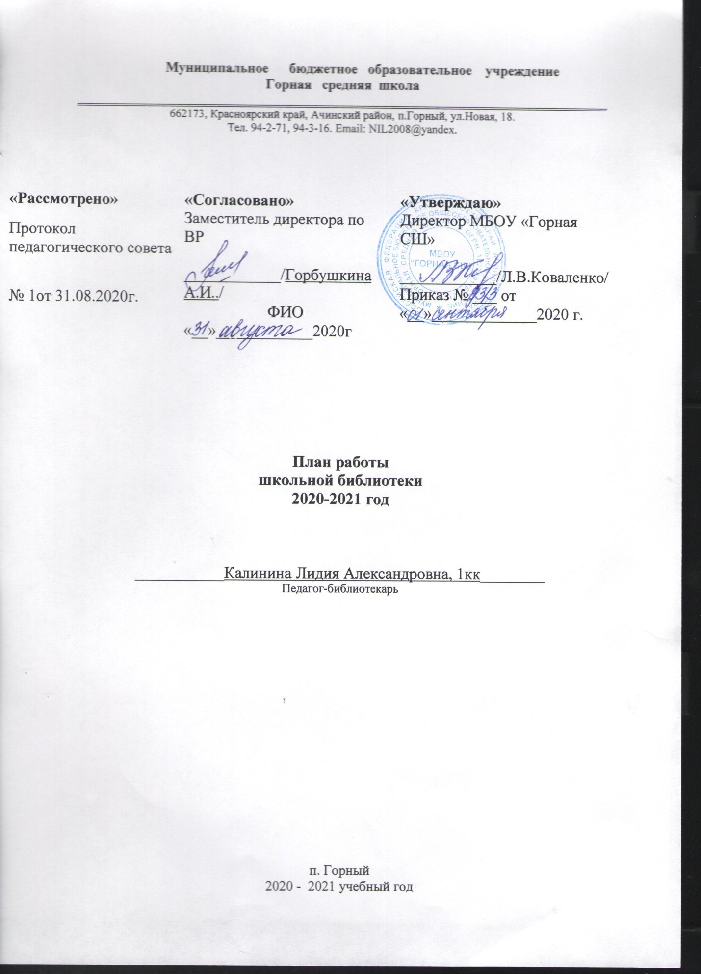

Цель работы школьной библиотеки:
- обеспечение учебно-воспитательного процесса всеми формами и методами библиотечного обслуживания;
- содействие педагогическому коллективу в развитии и воспитании учащихся;
- привитие учащимся любви к чтению, воспитание культуры чтения, бережного отношения к печатным изданиям;
- привлечение учащихся к систематическому чтению с целью успешного изучения учебных предметов, развития речи, познавательных интересов и способностей, расширения кругозора;
- оказание помощи в деятельности учащихся и учителей при реализации образовательных проектов.

Задачи школьной библиотеки:
- Формирование библиотечного фонда в соответствии с образовательной программой.
- Осуществление каталогизации и обработки— книг, учебников, журналов, картотеки учебников, запись и оформление вновь поступившей литературы, ведение документации.
- Оформление новых поступлений в книжный фонд, знакомство с новыми книгами литературы согласно датам литературного календаря.
- Осуществление своевременного возврата выданных изданий в библиотеку.
- Осуществление образовательной, информационной и воспитательной работы среди учащихся школы.
- Организация мероприятий, ориентированных на воспитание нравственного, гражданско-патриотического самосознания личности, формирование навыков здорового образа жизни.
- Оказание помощи в деятельности учащихся и учителей при реализации образовательных проектов. Работа с педагогическим коллективом.
- Формирование у детей информационной культуры и культуры чтения.
- Воспитание патриотизма и любви к родному краю, его истории, к малой родине.

Основные функции школьной библиотеки:
- Информационная — предоставление возможности использования информации вне зависимости от ее вида, формата и носителя.
- Воспитательная — способствует развитию чувства патриотизма по
отношению к государству, своему краю и школе.
- Культурологическая — организация мероприятий, воспитывающих культурное и социальное самосознание, содействующих эмоциональному развитию учащихся.
- Образовательная — поддержка и обеспечение образовательных целей, сформированных в задачах развития школы и в образовательных программах по предметам.

Направления деятельности библиотеки:
- библиотечные уроки;
- информационные и прочие обзоры литературы;
- беседы о навыках работы с книгой;
- подбор литературы для внеклассного чтения;
- участие в краевых и районных конкурсах;
- выполнение библиографических запросов;
- поддержка общешкольных мероприятий.

ФОРМИРОВАНИЕ ФОНДА БИБЛИОТЕКИ:
- работа с библиотечным фондом учебной литературы.
- подведение итогов движения фонда.
- диагностика обеспеченности учащихся
- работа с перспективными библиографическими изданиями (тематическими планами издательств, перечнями учебников и учебных пособий, рекомендованных и допущенных Министерством образования и региональным комплектом учебников, прайс-листами)
- составление совместно с учителями-предметниками заказа на учебники и учебные пособия
- подготовка перечня учебников, планируемых к использованию в новом учебном году для учащихся
- прием и обработка поступивших учебников
- оформление накладных
- запись в книгу суммарного учета
- штемпелевание
- оформление карточки
- составление отчетных документов
- прием и выдача учебников по графику
- информирование учителей и учащихся о новых поступлениях учебников и учебных пособий
- оформление выставки «Знакомьтесь — новые учебники»
- списание фонда с учетом ветхости, морально-устаревшей и смены программ, по установленным правилам и нормам
- проведение работы по сохранности учебного фонда (рейды по классам и подведением итогов)

Работа с фондом художественной литературы
- Обеспечение свободного доступа.
- Выдача изданий читателям.
- Соблюдение правильной расстановки фонда на стеллажах.
- Систематическое наблюдение за своевременным возвратом в библиотеку выданных изданий.
- Ведение работы по сохранности фонда.
- Создание и поддержание комфортных условий для работы читателей

СПРАВОЧНО-БИБЛИОГРАФИЧЕСКАЯ РАБОТА:
- Ознакомление пользователей с минимумом библиотечно- библиографических знаний.
- Знакомство с правилами пользования библиотекой.
- Знакомство с расстановкой фонда.
- Ознакомление со структурой и оформлением книги.
- Овладение навыками работы со справочными изданиями.

ВОСПИТАТЕЛЬНАЯ РАБОТА:
- Формирование у школьников независимого библиотечного пользования.
- Обучение носителями информации, поиску, отбору и критической оценки информации.
- Развивать и поддерживать в детях привычку и радость чтения и учения.
- Организация выставок, стендов, проведения культурно-массовой работы.

Индивидуальная работа при выдаче книг:
- рекомендательные беседы,
- беседа о прочитанном,
- беседа о новых поступлениях (книг, журналов, справочников),
- исследования читательских интересов пользователя.

Новые информационные технологии
- Использование возможности мультимедийной техники для продвижения книги и повышения интереса к чтению.

Реклама библиотеки
- Подбор цветовой композиции и оригинального стиля для оформления выставок, разделителей по мере проведения.
- Создание фирменного стиля, комфортной среды.

Профессиональное развитие работника библиотеки
- Посещение семинаров, участие в конкурсах, присутствие на открытых мероприятиях.
- Совершенствование традиционных и освоение новых библиотечных технологий.
- Расширение ассортимента библиотечно-информационных услуг.
- Повышение квалификации на курсах;
- Самообразование: чтение журналов «Школьная библиотека», «Библиотека», «Библиотека в школе», газеты;
- Взаимодействие с другими библиотеками.
Работа с библиотечным фондом
№ | Содержание работы | Сроки исполнения | Ответственный
1 | Изучение состава фондов и анализ их использования | В течение года | Библиотекарь
2 | Работа с Федеральным перечнем учебников на 2020 -2021 г. Подготовка перечня учебников, планируемых к использованию в новом учебном году. Формирование общешкольного заказа на учебники и учебные пособия на 2021-2022 учебный год | Май, август, сентябрь | Библиотекарь
4 | Приём и техническая обработка новых учебных изданий | По мере поступления | Библиотекарь
6 | Прием и выдача учебников (по графику) | Май Август | Библиотекарь
7 | Информирование учителей и учащихся о новых поступлениях учебников и учебных пособий. | По мере поступления | Библиотекарь
8 | Обеспечение сохранности: Рейды по проверке учебников Проверка учебного фонда Ремонт книг | Октябрь, февраль | Библиотекарь, актив б-ки
9 | Санитарный день | 1 раз в месяц | Библиотекарь, актив б-ки
Пропаганда краеведческой литературы
1. | Выставка « Край наш родной» | Постоянно | Библиотекарь
2. | Библиотечный урок: «Красноярский край– сказочный край» | Ноябрь | Библиотекарь
Индивидуальная работа
1. | Создание и поддержание комфортных условий для работы читателей, обслуживание их на абонементе | В течение года | Библиотекарь
2. | Обслуживание читателей в читальном зале: учащихся и учителей. | В течение года | Библиотекарь
3. | Рекомендательные беседы при выдаче книг. | В течение года | Библиотекарь
4. | Беседы о прочитанных книгах | В течение года | Библиотекарь
5. | Рекомендательные и рекламные беседы о новых книгах, энциклопедиях и журналах, поступивших в библиотеку. | В течение года | Библиотекарь
6. | Проведение работы по сохранности учебного фонда (рейды по классам) | В течение года | Библиотекарь
Работа с педагогическим коллективом
1. | Информирование учителей о новой учебной и учебно-методической литературе | В течение года | Библиотекарь
2. | Консультационно-информационная работа с педагогами | В течение года | Библиотекарь
Создание фирменного стиля:
1. | Эстетическое оформление библиотеки | Постоянно | Библиотекарь
Реклама о деятельности библиотеки
1. | Наглядная (информационные объявления о выставках и мероприятиях, проводимых библиотекой) | В течение года | Библиотекарь
2. | Оформление выставки, посвященной книгам-юбилярам и другим знаменательным датам календаря | В течение года | Библиотекарь
Профессиональное развитие работников библиотеки
№ | Содержание работы | Срок исполнения | ответственные
1. | Анализ работы библиотеки за 2019- 2020 учебный год. | Май-июнь | Библиотекарь
2. | План работы библиотеки на 2020-2021 учебный год. | Август | Библиотекарь
3. | Участие в районном МО | Согласно плану | Библиотекарь
4. | Ведение учетной документации школьной библиотеки. | Методические дни. | Библиотекарь
5. | Совершенствование и освоение новых библиотечных технологий. | Постоянно | Библиотекарь
Приказы, письма, инструкции о библиотечном деле.
Использование электронных носителей.
6. | Взаимодействие с библиотеками района. | Постоянно | Библиотекарь
Работа с читателями
№ | Содержание работы | Срок исполнения | Ответственные
1. | Обслуживание читателей на абонементе. | Постоянно | Библиотекарь
2. | Рекомендательные беседы при выдаче книг. | Постоянно | Библиотекарь
3. | Беседы со школьниками о прочитанном. | Постоянно | Библиотекарь
4. | Рекомендательные и рекламные беседы о новых книгах, энциклопедиях и журналах | По мере поступления | Библиотекарь
5. | Выставка одной книги по творчеству детских писателей и поэтов. | 4 раза в год | Библиотекарь
6. | «Десять любимых книг» — популярные издания (выставка) | Постоянно | Библиотекарь
7. | Выставка одной книги «Это новинка» | Сентябрь | Библиотекарь
8. | Просмотр читательских формуляров с целью выявления задолжников. Доведение результатов работы просмотра до сведения классных руководителей. | Один раз в четверть | Библиотекарь
9. | Проведение бесед о правилах поведения в школьной библиотеке, о культуре чтения книг и журнальной периодики. | Сентябрь | Библиотекарь
10. | Оформление и периодическое обновление читательского уголка | Август | Библиотекарь
11. | Подготовка рекомендаций для читателей — школьников в соответствии с возрастными категориями. | Постоянно | Библиотекарь
Массовая работа
1. | Оформление и обзор книжной выставки «Книги — юбиляры 2020-2021 года». | Сентябрь-май | Библиотекарь
2. | 115 лет со дня рождения А.И.Куприна  Выставка произведений автора. | 7 Сентября | Библиотекарь
3. | Выставка — 130лет со дня рождения Агаты Кристи | 15 Сентября | Библиотекарь
4 | 120 лет со дня рождения составителя толкового словаря С.И.Ожегова | 22 сентября | Библиотекарь
5 | 125 лет со дня рождения поэта Сергея Есенина | 3октября | Библиотекарь
6 | Всемирный день животных — Информационный стенд. Выставка книг авторов (Бианки, Пришвин и др.) | 4 октября | Библиотекарь
7. | Международный день школьных библиотек | 22 октября | Библиотекарь
8. | 150 лет со дня рождения И.А.Бунина | 22 октября | Библиотекарь
9 | 100 лет со дня рождения Джани Родари | 23 октября | Библиотекарь
10 | День Народного Единства | 4 ноября | Библиотекарь
11 | День матери — Информационный стенд. История праздника. | 25 ноября | Библиотекарь
12 | Выставка – 105 лет со дня рождения писателя К.М. Симонова | 28 ноября | Библиотекарь
13 | 140 лет со дня рождения А.А.Блока | 28 ноября | Библиотекарь
14 | 115 лет со дня рождения Г.Н.Троепольского | 29 ноября | Библиотекарь
15 | Выставка – 195 лет со дня рождения А.Н.Плещеева(1825–1893), русского поэта | 4 декабря | Библиотекарь
16. | Выставка – 200 лет со дня рождения А Фета. русского поэта | 5 декабря | Библиотекарь
17 | День героев Отечества | 9 декабря | Библиотекарь
18 | 110 лет со дня рождения писателя А.Н .Рыбакова (1911- 1999) | 14 января | Библиотекарь
19 | Выставка – 130 лет со дня рождения Осипа Мандельштама (1891 -1938) | 15 января | Библиотекарь
20. | Выставка – 195 лет со дня рождения русского писателя сатирика М.Е.Салтыкова-Щедрина | 27 января | Библиотекарь
21. | День памяти А.С. Пушкина (1799-1837), Выставка произведений писателя и пота. Информационный стенд. Интересные факты из жизни. | 8 февраля | Библиотекарь
22. | Международный день книгодарения | 14 февраля | Библиотекарь
23 | 190 лет со дня рождения татарского поэта Мусы Джалиля | 15 февраля | Библиотекарь
24 | 115 лет со дня рождения Агнии Львовны Барто детской писательницы | 17 февраля | Библиотекарь
25 | День защитника Отечества — Информационный стенд. Истоки праздника. | 23 февраля | Библиотекарь
26 | Международный женский день — Выставка произведений на тему «Великие женщины» | 8 марта | Библиотекарь
27. | Неделя детской книги. | март | Библиотекарь
28. | Международный день птиц | 1 апреля | Библиотекарь
29. | 135 лет со дня рождения поэта Н.С.Гумилева | 15апреля | Библиотекарь
30 | Всемирный день земли | 22 апреля | библиотекарь
31. | День Победы в Великой Отечественной войне 1941-1945 гг. Выставка художественных произведений о ВОВ | 9 мая | Библиотекарь
32. | Прием учебников | май | Библиотекарь

